Tin học 5 Kết nối bài 8B: Làm sản phẩm thủ công theo video hướng dẫn
Bài tập 7 (trang 45): Hãy sử dụng từ khoá “cách gấp hộp quà bằng giấy” để tìm video hướng dẫn gấp các hình khối đẹp mà em có thể đặt vào trong đó những món quà nhỏ tặng bạn hay người thân. Em hãy làm theo hướng dẫn yền của video.
Bài giải chi tiết:
- Truy cập vào Youtube, gõ từ khóa “cách gấp hộp quà bằng giấy” vào ô tìm kiếm
- Chọn mục Video để chỉ hiển thị những video không quá ngắn.
- Khi hiện ra danh sách các video, lựa chọn video phù hợp nhất và làm theo
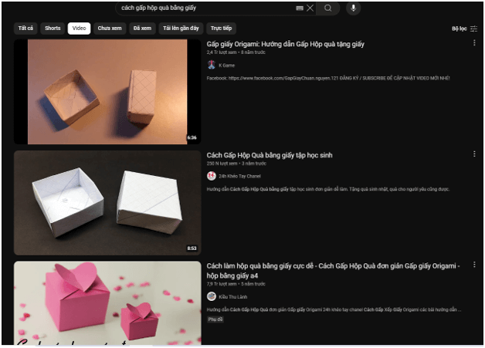
Bài tập 8 (trang 45): Đọc nội dung sau và thực hiện Câu 8, 9, 10
Loài vật như người bạn đồng hành trong cuộc sống, khi em theo dõi chúng lớn lên, rồi đón nhận những phản ứng của chúng với mình, cảm giác thật là dễ chịu. Thường những ai có nhiều tình thương yêu, biết trân quý tình cảm, hay giúp đỡ mọi người cũng yêu động vật, kể cả những loài không phải vật nuôi trong nhà. Em hãy sử dụng những từ khoá trong các bài tập sau để tìm cách gấp giấy thành những con vật mà em yêu thích nhé.
Sử dụng từ khoá “cách gấp giấy hình con mèo” để tìm và làm theo hướng dẫn, tạo ra hình con mèo dễ thương bằng giấy
Bài giải chi tiết:
- Truy cập vào Youtube, gõ từ khóa “cách gấp giấy hình con mèo” vào ô tìm kiếm
- Chọn mục Video để chỉ hiển thị những video không quá ngắn.
- Khi hiện ra danh sách các video, lựa chọn video phù hợp nhất và làm theo
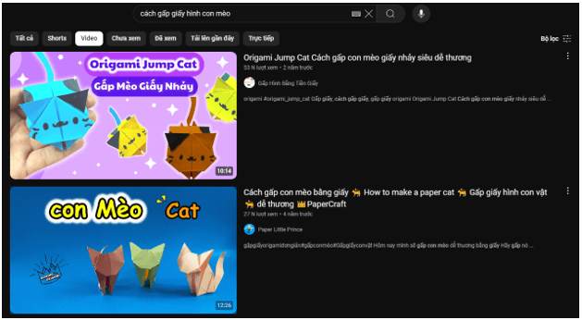
Bài tập 9 (trang 46): Số lượng của loài ếch bị suy giảm một phần do ếch nhái vốn là loài nhạy cảm với sự ô nhiễm của môi trường, khủng hoảng khí hậu và nấm mốc. Để nhắc nhở mọi người giữ vệ sinh, đảm bảo môi trường sống sạch sẽ, bạn An có sáng kiến gấp giấy hình con ếch nhiều màu. Em hãy sử dụng từ khoá “cách gấp con ếch nhảy” để tìm video hướng dẫn gấp hình con ếch và thực hiện theo hướng dẫn của video.
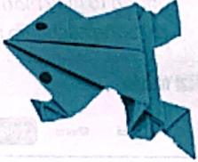
Bài giải chi tiết:
- Truy cập vào Youtube, gõ từ khóa “cách gấp con ếch nhảy” vào ô tìm kiếm
- Chọn mục Video để chỉ hiển thị những video không quá ngắn.
- Khi hiện ra danh sách các video, lựa chọn video phù hợp nhất và làm theo
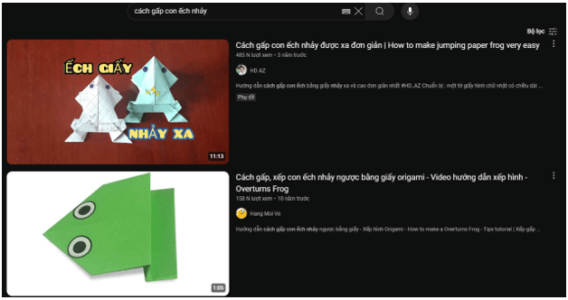
Bài tập 10 (trang 46): Sử dụng từ khoá “cách gấp giấy hình con bạch tuộc” để tìm và làm theo video hướng dẫn tạo hình con bạch tuộc bằng giấy.
Bài giải chi tiết:
- Truy cập vào Youtube, gõ từ khóa “cách gấp giấy hình con bạch tuộc” vào ô tìm kiếm
- Chọn mục Video để chỉ hiển thị những video không quá ngắn.
- Khi hiện ra danh sách các video, lựa chọn video phù hợp nhất và làm theo
